國立高雄科技大學-智慧商務系

APP程式開發與設計

健康管理APP

智慧商務系三乙

C109156205 林鈺憓

C109156209 王湘蘭

C109156213 李翊曲

C109156227 沈采蓉

C109156109 袁以樂

健康管理APP

1. 專案介紹
   1. 動機

近年來人們對於健康管理的意識日趨增強，好的體態不單單是美觀與否，更重要的是對於身體機能而言，擁有良好的健康管理是不可或缺的。本APP主旨在於透過飲食及運動的紀錄，去幫助每位使用者能隨時監督自己的身體狀態，以及透過目標的設置和提醒功能去鼓勵使用者有計畫性的去規劃自己的飲食和運動習慣。

* 1. 系統簡介

登入畫面後，使用者可以先設定自己的個人資料，根據使用者的性別、年齡、運動習慣及減肥目標等，系統會去計算基礎代謝率 （BMR）和身體每日所能消耗的熱量（TDEE），且會根據使用者的TDEE去建議使用者每日的六大類食物攝取份數。並可以在「飲食日記」裡直接查詢並輸入每天的飲食攝取熱量，也可以在「運動日記」裡記錄運動的時間、項目，計算消耗的熱量後記錄到運動日記裡面。而使用者可以在「圖表分析」裡看到資料彙整後的圖表及食物攝取熱量、品項、卡路里比率、消耗熱量、不同時期的運動時長比較等數據。

* 1. 使用技術：

React Native─將寫下的JavaScript轉換為原生的程式碼，可同時用於用於[iOS](https://zh.wikipedia.org/wiki/IOS" \o "IOS)和[Android](https://zh.wikipedia.org/wiki/Android" \o "Android)的手機平台。

1. 專案規劃：
   1. 功能簡介

* **個人資料及目標**

輸入體重與身高後計算BMI、基礎代謝率 （BMR）和身體每日所能消耗的熱量（TDEE）估算。

可根據使用者輸入的體重、身高、年齡、運動習慣、減肥目標等去計算使用者每日所建議之基礎代謝率 （BMR）和身體每日所能消耗的熱量（TDEE）。

* **每日運動目標**

根據上述計算建立運動目標及建議，可進一步設置提醒功能和時間規劃。

* **提醒功能**

可在指定時間彈出提醒通知，提醒使用者輸入當日攝取之食物及運動時間。

* **運動消耗**

自我紀錄運動時間、消耗熱量估算。

使用者運動完後可輸入運動時間，搜尋並選擇運動種類，根據預設資料及使用者輸入時間計算其消耗熱量。

* **圖表建立**

根據使用者的資料去製作圖表，可更為直觀的讓使用者去查看指定期間的運動消耗、飲食消耗、熱量消耗等。

* **飲食卡路里計算**

使用者可利用APP查詢食物品項及熱量，並根據使用者輸入的份量去估算其攝取熱量。

* **飲食攝取分配建議**

根據使用者的TDEE去計算六大類食物份數建議，讓使用者可以有目標性的去攝取各大類食物。

* 1. 架構圖

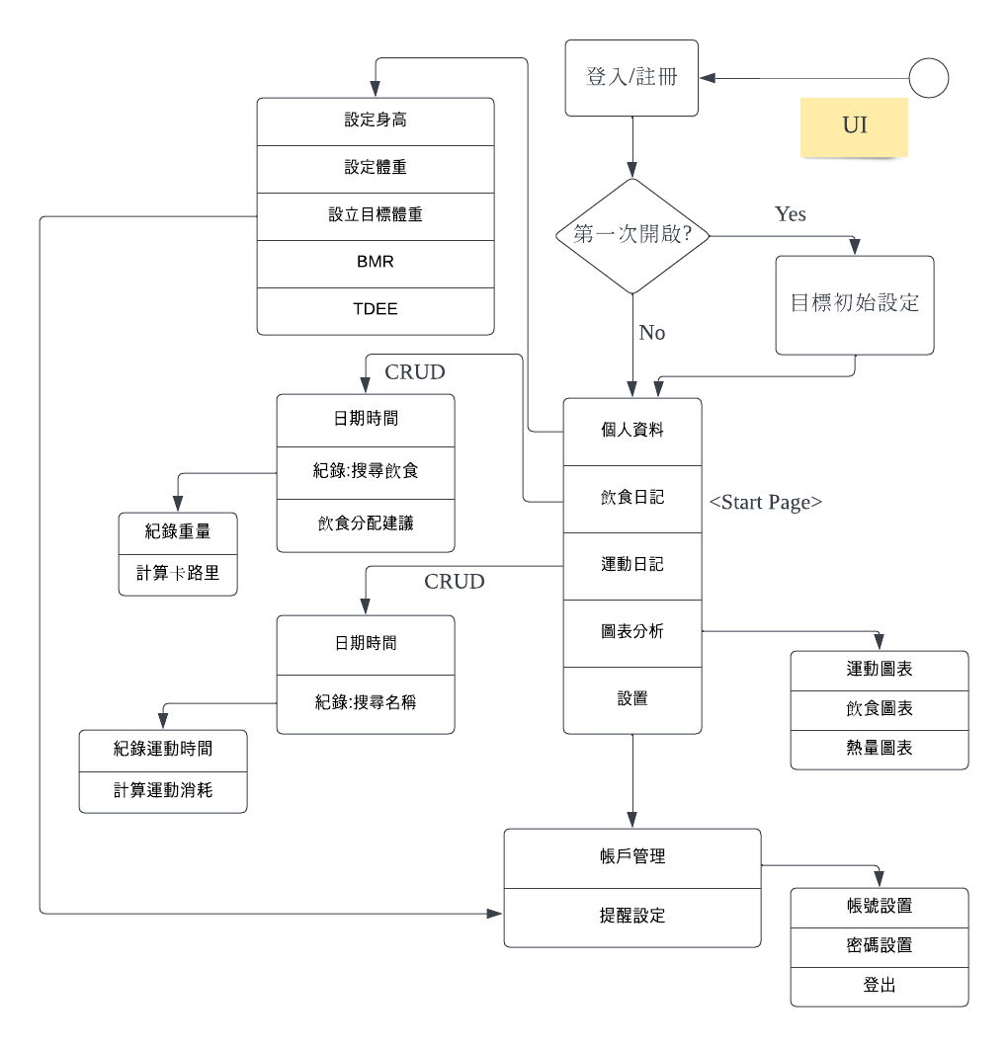

* 1. 所使用資料

各類運動消耗熱量表（ODPortal | 臺灣開放資料集散地）

卡路里表-常吃食物的熱量（Totalcare）

食物熱量表（辦圖網）

每日飲食指南（國健署）

compendium-of-physical-activities.pdf

1. 專案成果
   1. 開發歷程

進度表

|  |  |  |  |  |  |  |  |  |
| --- | --- | --- | --- | --- | --- | --- | --- | --- |
|  | 11/21 | 11/28 | 12/5 | 12/12 | 12/19 | 12/26 | 1/1 | 1/8 |
| app版面、功能設計 |  |  |  |  |  |  |  |  |
| 程式撰寫 |  |  |  |  |  |  |  |  |
| UI撰寫及修改 |  |  |  |  |  |  |  |  |
| app測試及修改 |  |  |  |  |  |  |  |  |
| word撰寫 |  |  |  |  |  |  |  |  |
| ppt製作 |  |  |  |  |  |  |  |  |

|  |  |  |
| --- | --- | --- |
| 日期 | 大綱 | 程式 |
| 11/25 | 畫面設計稿完成 |  |
| 12/22 | 完成基本導覽框架，開始導入功能及導覽列美術 | APP畫面雛形、導入自定義icon、導覽列、header美術 |
| 1/1 | 完成頁面基本功能，開始導入剩餘美術程式 | * 登入畫面 * 飲食日記與運動日記:日期選擇器、新增與刪除、計算卡路里 * 導入登入畫面背景，主程式文字、背景、按鈕美術 |
| 1/5 | 完成終版程式及美術優化 | * 登入、註冊頁面串接 * 設定:登出 個人資料:填表計算BMR&TREE * 美術設計優化 |

* 1. 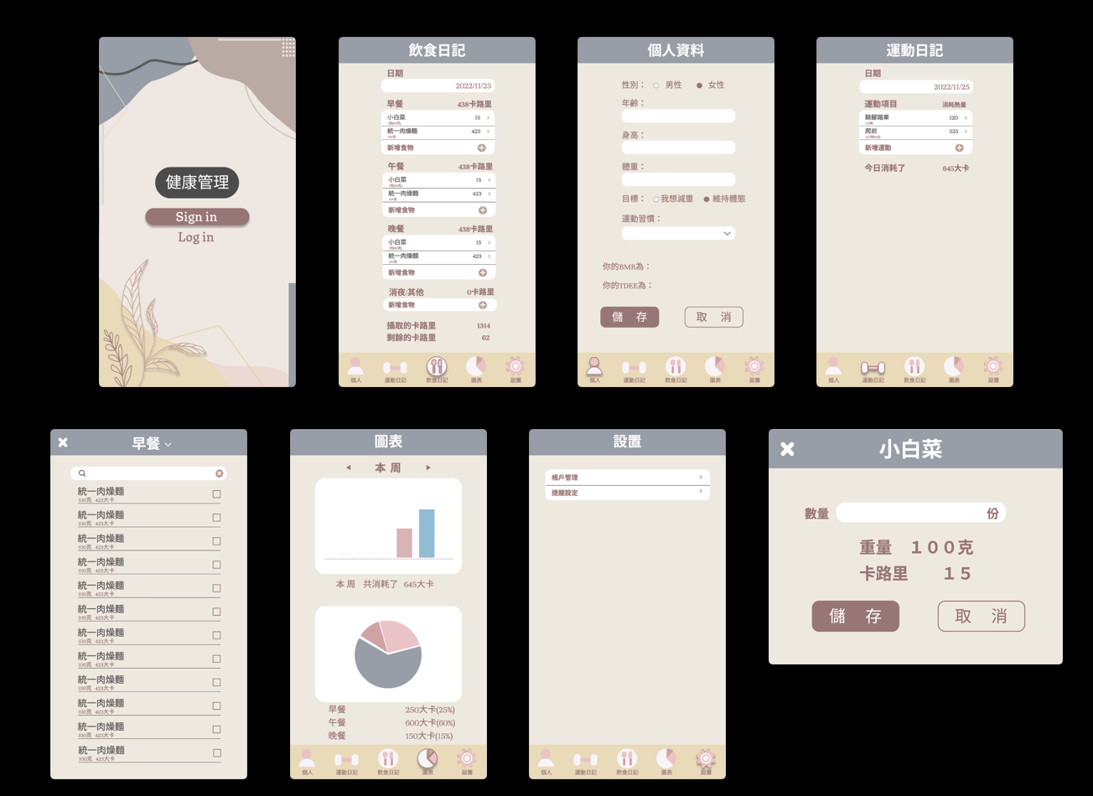程式頁面

*畫面設計稿*

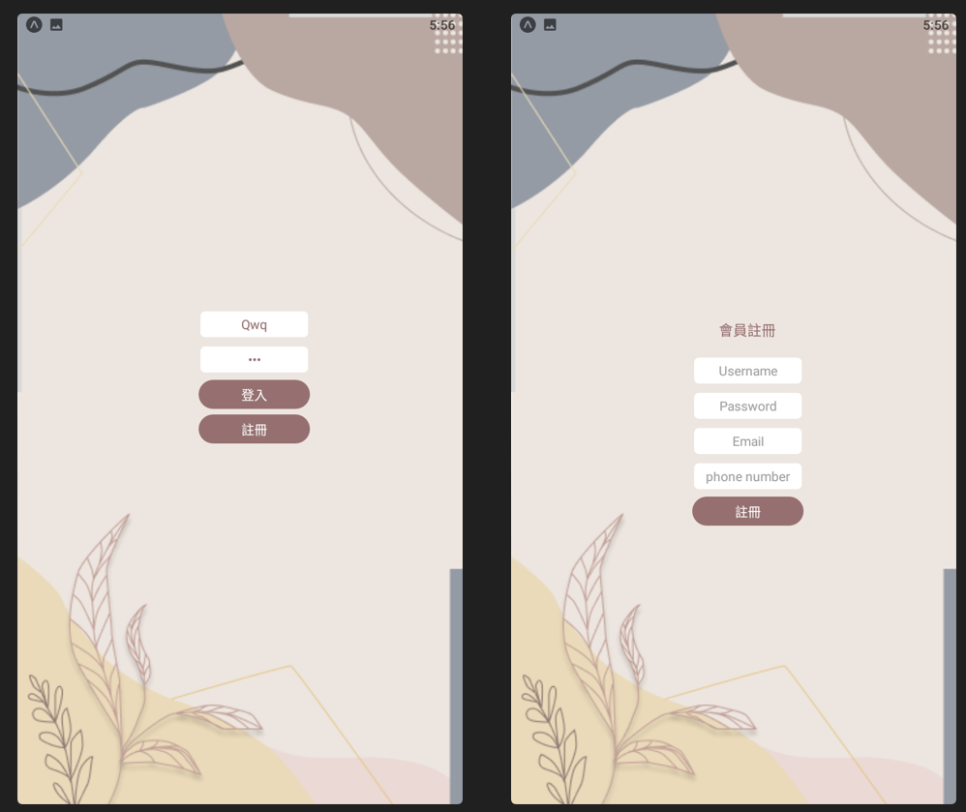

實際頁面與功能

登入畫面與註冊畫面

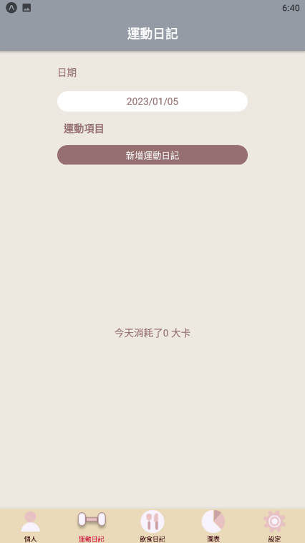

可在「個人」裡輸入個人資料，並選擇目標和運動習慣後進行BMR和TDEE的計算

在「運動日記」裡，選擇日期後可以新增運動項目並計算消耗的卡路里。

點選不同的日期可以查看當天消耗熱量。

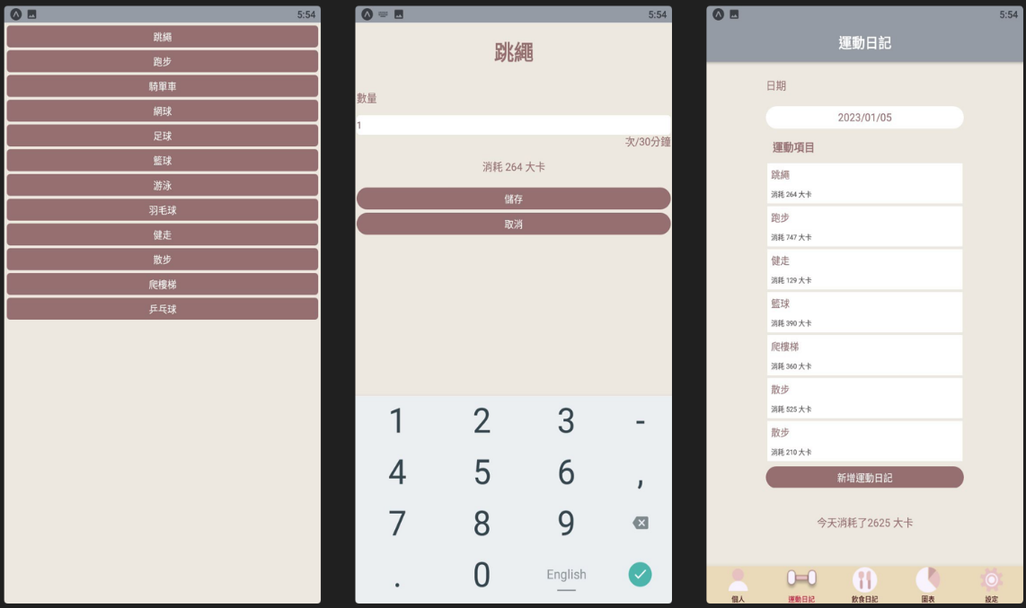

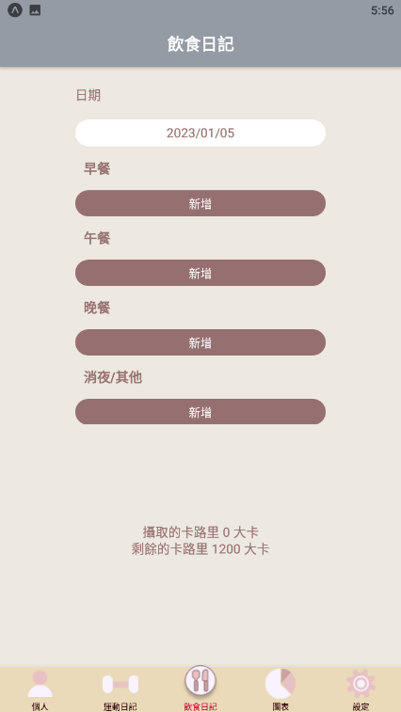

在「飲食日記」裡，選擇日期後可以新增三餐及消夜並計算卡路里、剩餘卡路里，點選不同的日期可以查看當天攝取熱量。

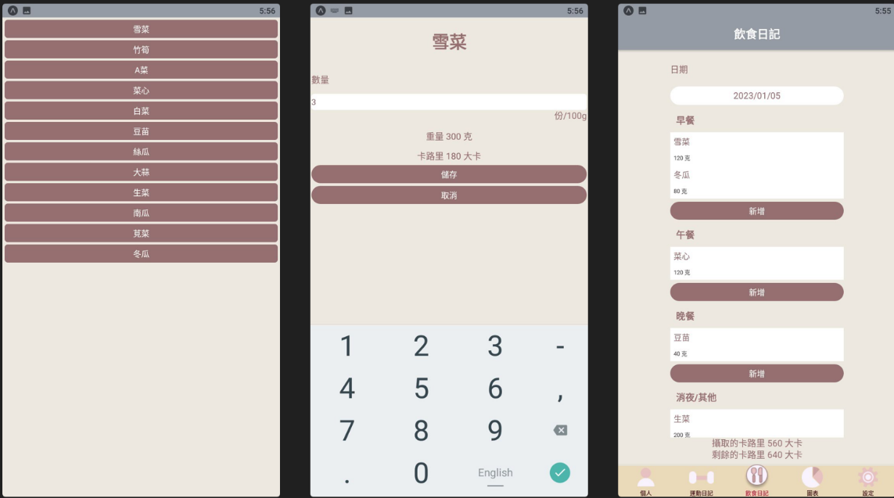

可根據需求進行刪除

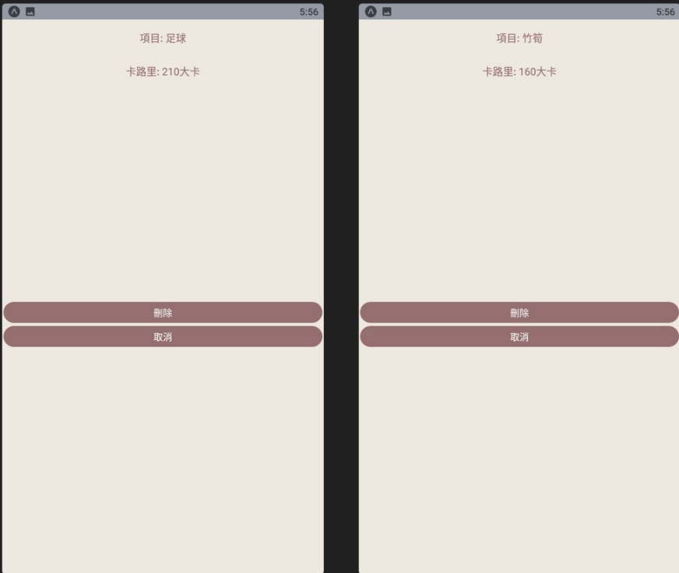

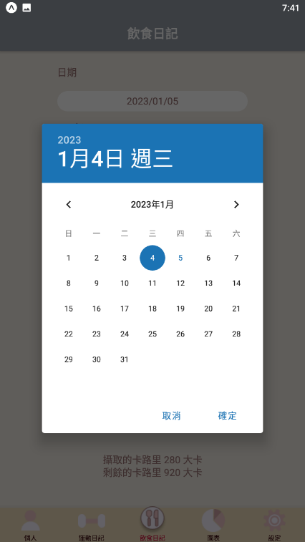

飲食日記和運動日記都可以根據想記錄的時間選擇日期輸入及查看

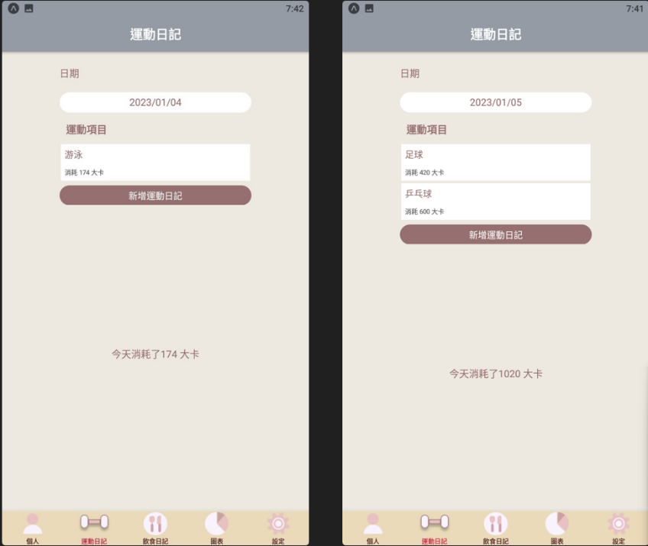

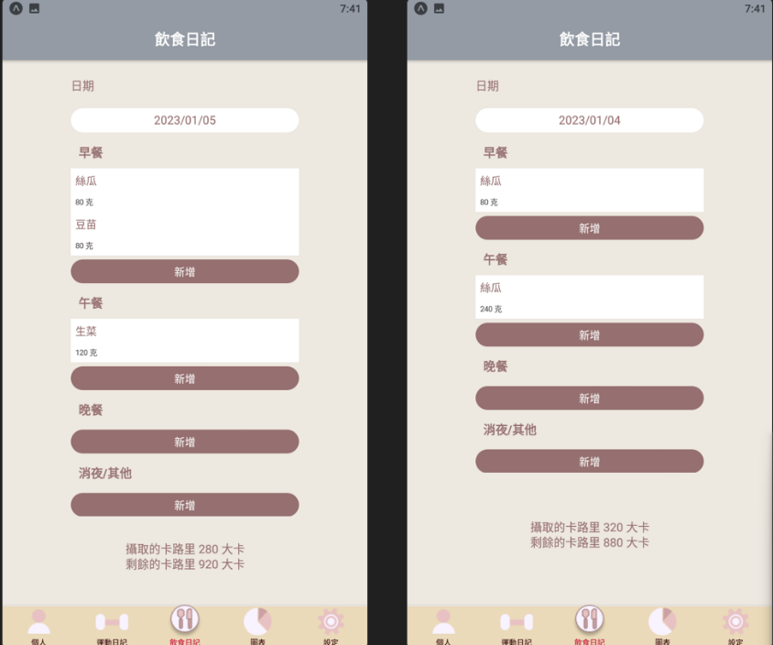

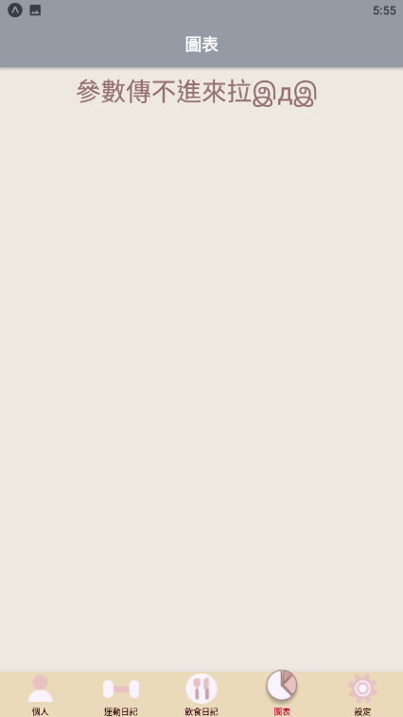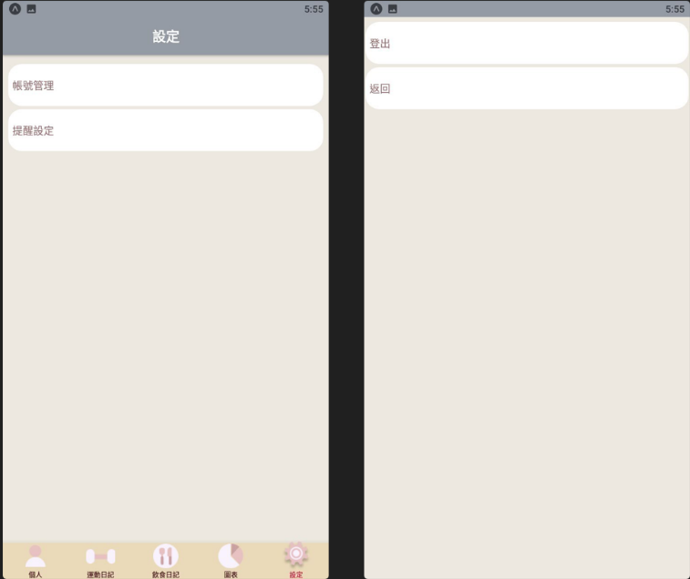

圖表功能(未完成)

在「設定」裡，點選「帳號管理」可以登出

1. 結論與心得

本次專案製作使我們更加了解了React Native的使用方法和功能。在製作過程中，我們建立了個人資料輸入、飲食日記和運動日記等功能。這些功能能讓用戶記錄自己的健康資訊，並更好地管理自己的健康。這次專案是一個很有意義的學習經驗，雖然可惜的是圖表功能和提醒功能沒有製作出來，但在嘗試的途中也是獲益良多。製作過程中也參考了許多的資料，對於相關技術的使用有了更加一步的理解，期盼可以藉由本次的專案來做為未來學程專題的經驗和參考。

1. 工作分配：

|  |  |  |
| --- | --- | --- |
| 姓名 | %數 | 工作細項 |
| 林鈺憓 | 15% | 系統框架、頁面導覽、註冊畫面 |
| 王湘蘭 | 35% | 個人資料、飲食日記、運動日記、登入畫面及設定之程式撰寫 |
| 李翊曲 | 22% | 畫面設計、CSS調整、WORD撰寫、報告 |
| 袁以樂 | 18% | 系統架構圖設計、CSS、報告 |
| 沈采蓉 | 10% | 簡報 |